Анализ проведенной работы
старшего вожатого Петренко А.Н. за 2022-2023 учебный год.
ОШ №2 п.Алексеевка.

В данном отчете рассматриваются анализы работ следующих школьных организаций:
- Анализ работы единой детской - юношеской организации «Жас Ұлан» и «Жас Қыран».
- Анализ работы школьного клуба «Адал Ұрпақ».
- Анализ работы школьного самоуправления.
- Анализ работы дебатного клуба «Ұшқыр ой алаңы».
Цели вожатого:
- Организация разнообразных мероприятий: Вожатый планирует и организует разнообразные мероприятия для учащихся, такие как спортивные соревнования, творческие и развлекательные мероприятия, экскурсии и поездки. Цель состоит в том, чтобы предоставить учащимся возможности для активного отдыха, развлечения, развития интересов и общения.
- Развитие социальных навыков: Вожатый старается развивать социальные навыки учащихся, такие как коммуникация, сотрудничество, лидерство и умение работать в коллективе. Цель заключается в том, чтобы помочь учащимся стать ответственными и активными членами общества.
- Формирование гражданской и патриотической ответственности: Вожатый помогает учащимся понять и осознать их роль в развитии и процветании Родины. Цель состоит в том, чтобы помочь учащимся понять важность активного гражданства, соблюдение законов, участие в общественной жизни и заботу о окружающей среде.

Задачи:
- Развитие социальных навыков: Вожатый должен помогать учащимся развивать социальные навыки, такие как коммуникация, сотрудничество, умение работать в коллективе и решать конфликты конструктивно. Он может организовывать тренинги, игры и дискуссии, направленные на развитие этих навыков.
- Организация патриотических мероприятий и проектов: Вожатый планирует и проводит патриотические мероприятия, такие как празднование Дня Независимости, Дня Победы, проведение классных часов, конкурсов, выставок и прочих мероприятий, направленных на прославление и понимание исторических событий и значимости Родины.
- Создание и поддержание доброжелательной и безопасной атмосферы: Вожатый должен стремиться к созданию атмосферы взаимного уважения, доверия и безопасности внутри школы. Он должен помогать учащимся чувствовать себя комфортно и поддерживать дружеские отношения.

Анализ работы
Единой детской - юношеской организации «Жас Ұлан» и «Жас Қыран»
За 2022-2023 учебный год

Цели:
Создание условий для развития творческого потенциала, формирования лидерских навыков, поддержки социальной активности и патриотического движения в школе.

Задачи:
- Организация и проведение традиционных КТД, способствующих развитию творческого мышления, необходимого для практической деятельности, познания, ориентации в окружающем мире
- Организация и проведение общешкольных мероприятий по формированию здорового образа жизни, патриотическому воспитанию, профилактике правонарушений с учетом индивидуальных способностей и потребностей школьников
- Осуществление школьного самоуправления, мотивирующего учащихся к формированию активной жизненной позиции, лидерских и организаторских качеств.
- Развитие творческого и интеллектуального потенциала: Программа "Жас Улан" ставит целью развитие творческого и интеллектуального потенциала молодежи. Она предоставляет участникам возможность проявить свои способности и получить поддержку для их развития через различные конкурсы, мастер-классы, тренинги и другие формы образовательных мероприятий.

Для более успешного участия детей Казахстана в общественной жизни любимой Родины по поручению первого Президента страны Нурсултана Абишевича Назарбаева создано общественное объединение «Республиканская единая детско-юношеская организация
«Жас Ұлан» - единая детско – юношеская организация, которая имеет два крыла: « Жас Қыран» и « Жас Ұлан». В ряды « Жас Қыран» принимаются ребята с 1 –го по 4 –й классы, «Жас Ұлан» - с 5-го по 11-е классы.
В своей работе придерживаемся следующих направлений: гражданско-патриотическое, нравственное, информационное, организаторское, досугово-игровое.
На 2022-23 учебный год был составлен единый план мероприятий ЕДЮО «Жас Ұлан» и «Жас Қыран».
В сентябре 2022 года проведено два заседания членов организации «Жас Ұлан» и «Жас Қыран». Цель:
- Знакомство с правилами и атрибутикой организации «Жас Ұлан» и «Жас Қыран»
- Ознакомление с планом работы организации
- Организация волонтерского отряда.
Результаты: члены организации успешно ознакомились с правилами и планом работы организации.
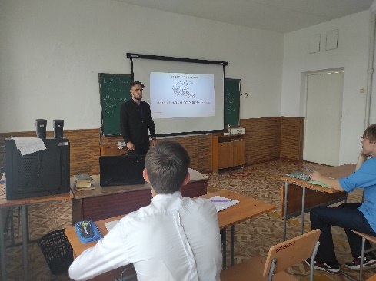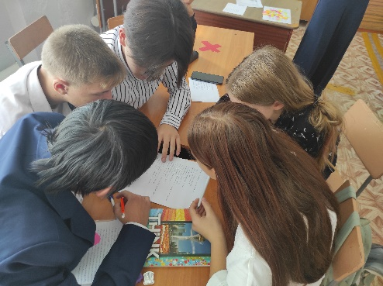

В октябре были проведены следующие мероприятия: Выборы Улан Басы, отбор в отряд ЮИД «Светофор».
Задачи:
- Подтверждение кандидатур и выборы.
- Проведение классных часов на тему безопасности движения на дорогах.
- Профилактика работы по ПДД
Результаты:
Было проведено 2 заседания о ПДД, подготовленные членами организации «Жас Ұлан».
Проведены выборы Улан Басы. Выборы проходили путем голосования. По итогам выборов постановлено избрать на пост Улан Басы Искендирова Айым.
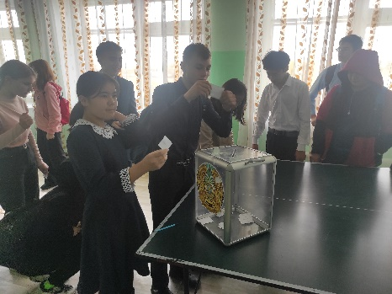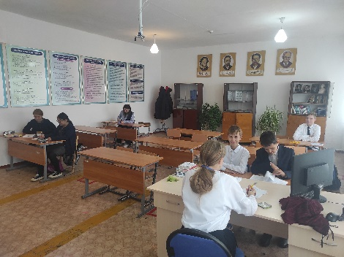

В ноябре проведены мероприятия: «Молодой спортсмен», заседание членов организации.
Задачи:
- Приобщение к ЗОЖ
- Планирование и анализ работы организации.

Результаты:
Проведена спортивная акция в спортзале школы среди учащихся, в которой активно принимали участия члены организация в целях приобщения к ЗОЖ, на заседании организации поднимался вопрос о принятия новых членов организации из 1-ого и 5-ого класса.

В декабре проведен сбор, посвященный Дню независимости, Викторина знаток государственных символов и подготовка к концерту «Здравствуй, Новый Год».
Задачи:
- Провести сбор, посвященный Дню Независимости.
- Организация предновогодней подготовки среди учащихся среднего и старшего звена.
- Проведение праздничного мероприятия, посвященного гос. символов.

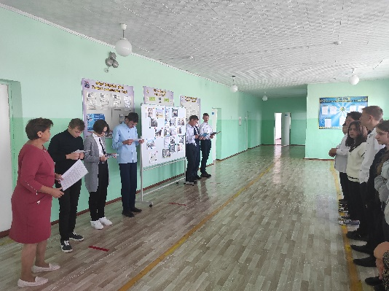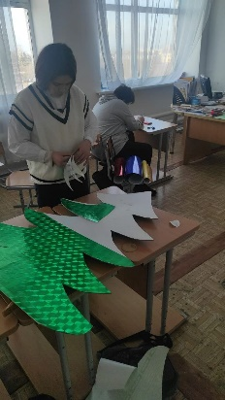

В январе проведено очередное заседание членов «Жас Ұлан» и «Жас Қыран».
Цели мероприятия: организация и планирование работы на второе полугодие.

В марте члены организации приняли активное участи в организации и проведении концерта, посвященного Международному женскому дню.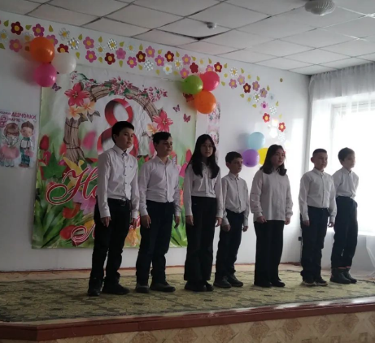

В апреле участники организации активно приняли участие в интеллектуальной беседе «Я – гражданин», а также приняли участие в конкурсе эссе на эту тему.

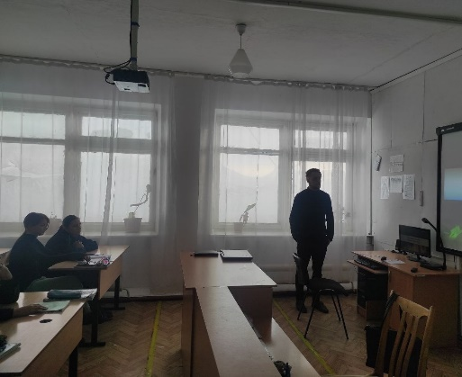

В мае 2023 года были проведены мероприятия, в которых участвовали члены отряда «Жас Қыран» и «Жас Ұлан»: Концерт «Дружба Народов», собрание ко Дню Победы, выход волонтерского движения в целях помощи ветеранам и пожилым и заключительное заседание «Жас Қыран» и «Жас Ұлан»
Цели:
- Проведение праздничного собрания ко дню единства, организация и активное участие.
- Собрание ко Дню Победы в целях патриотического воспитания, ознакомление младшего звена с историей этого праздника.
- Оказание помощи пожилым и ветеранам ВОВ.
- Проведение заключительной беседы на заседании членов организации «Жас Қыран» и «Жас Ұлан»
Все запланированные мероприятия проведены.

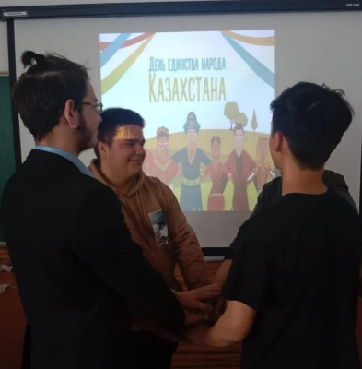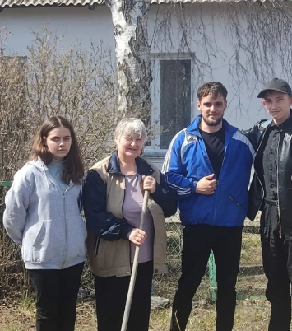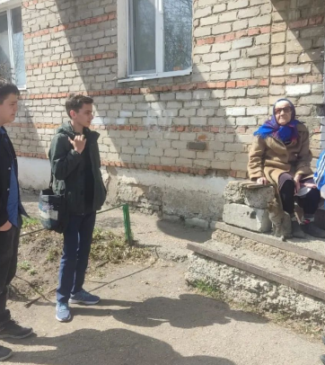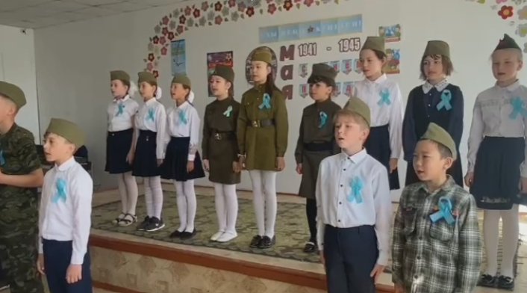

Из всего вышеперечисленного следует сделать вывод, что работа по запланированному плану Единной Детской Юношеской организации была выполнена успешна. Были выявлены недочеты, которые обнаружились при выполнении данной работы в течении года и на основе этого, был составлен план на следующий год для эффективной работы с учащимися.
К минусам мы можем перечислить то, что за текущий год творческая деятельность среди обучающихся не получилось развить в полной мере. Для решения данной проблемы мы решили проводить раз в месяц конкурсы и внеклассные мероприятия, которые должным образом смогут раскрыть весть спектр творческих способностей учеников. Также к минусам мы отнесем то, что нужно как можно активнее развивать самостоятельность учеников в принятии насущных вопросов школы. Исправить данный пробел можно путем введения Дня самоуправления, в котором каждый ученик сможет испытать на себе весь труд учителя, который важен всегда и в каждом возрасте.
Из плюсов нельзя не отметить то, что мы смогли вовлечь детей в спортивные состязания и игры, в которых принимают участия также родители самих учеников. В этом учебном году каждый ученик добросовестно принимал участие в субботниках и волонтерском движении, которые способствует достойному развитию детского труда и уважению старшего поколения. Мы проводим лекции и тренинги среди учеников для профилактики и развития кругозора детей. Чтобы закрепить всю необходимую информацию мы проводили анкетирование и раздавали листовки для наиболее успешного запоминания.
Мы проводим глобальную работу для гражданско-патриотического воспитания учеников. Наша организация является составляющем звеном в воспитательной работы школы, поэтому мы уделяем ей соответствующее внимание так как это очень важно для подрастающего поколения, юных патриотов, которые в будущем станут полноправными гражданами нашей страны. На основе небольшого анализа был составлен план на новый учебный год.

Анализ проделанной работы
школьного клуба «Адал Ұрпақ»
КГУ «ОШ №2 п.Алексеевка»
за 2022-2023 учебный год.

В целях создания условий в школе для становления и развития высоконравственного, ответственного, инициативного и социально-к компетентного гражданина и патриота был издан приказ об открытии клуба «Адал Ұрпақ» из числа учащихся 8-11 класса, в составе которого человек. Составлен и утвержден план работы клуба «Адал Ұрпақ».
Цель:
Целью является создание условий в школе для становления и развития высоконравственного, ответственного, инициативного и социально компетентного гражданина и патриота.
Задачи:
- реализация мер, направленных на духовно-нравственное и гражданско-патриотическое воспитание;
- укрепление доверия обучающихся к институтам государственной власти;
- формирование у учащихся политико-правовых знаний;
- формирование у учащихся нравственно-этических ценностных основ антикоррупционного поведения.
На начало 2022-2023 учебного года в состав клуба «Адал Ұрпақ» входят:
- Окс Павел, 10 класс
- Сейдалин Асанали, 10 класс
- Гриндецевич Владислав, 10 класс
- Трайбер Андрей, 10 класс
- Гайдай Кирилл, 10 класс
- Армия Фархат, 9 класс
- Ескендир Айым, 9 класс
- Кайртаева Ляззат, 9 класс
- Кучеровская Ирина, 9 класс.
- Басун Ангелина, 8 класс
- Дорошенко Михаил, 8 класс

В начале учебного года была проведена оорганизационная деятельность клуба и работа над утверждением плана.
- оформлен постоянно обновляемый уголок «Парасатты азамат»
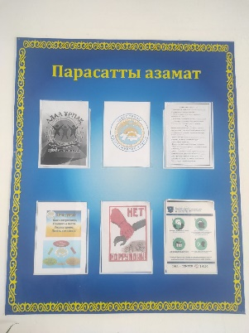
Совместно с дебатным клубом проведен дискуссионный практикум на тему «Основы общественного порядка»
Цель мероприятия:
- Выбрать основное направление деятельности участников клуба.
- Просветительская деятельности среди учащихся о правах и правилах общественного порядка.
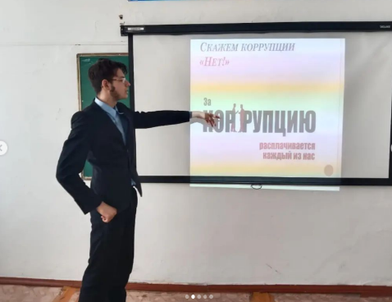
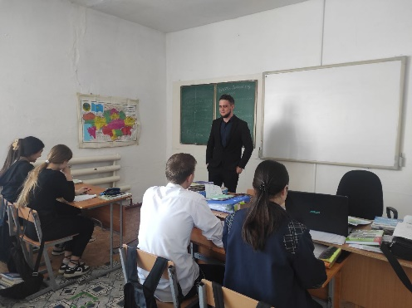

С октября по декабрь 2022 проведен месячник «Казахстан – правовое государство»:
Цели:
- Повышение правовой осведомленности.
- Формирование уважения к закону.
- Развитие навыков гражданского участия.
- Популяризация правовой профессии.
Задачи:
- Проведение классных часов на тему «Школа против коррупции» совместно с классными руководителями
- Проведение конкурса эссе «Что я знаю о коррупции».
- Организация дебатного стол «Наш выбор – правовое государство».

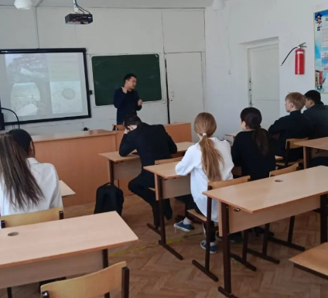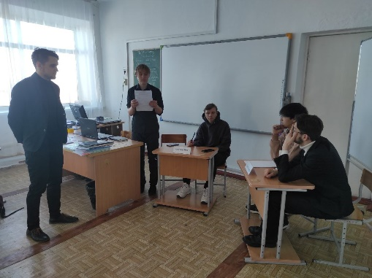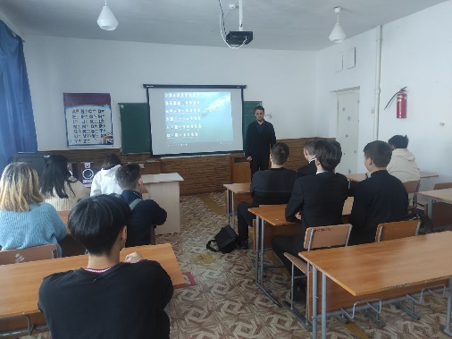
В марте-апреле 2023 среди учащихся и членов клуба были проведены:
- Конкурс эссе на тему «Государственная служба – честный труд в интересах страны».
- Антикоррупционная квест-игра.
Цели:
- Способствовать пониманию и осознанию значимости государственной службы: Целью конкурса и квест-игры может быть привлечение внимания участников к важности государственной службы в развитии и благополучии страны, а также формирование позитивного отношения к этой сфере деятельности.
- Развивать навыки анализа и выражения своих мыслей на письме: Через написание эссе участники могут развить навыки анализа, критического мышления и умения выражать свои мысли в письменной форме. Это поможет им развить свою коммуникативную и аргументативную компетенции.
- Привлечь внимание к проблемам коррупции и подчеркнуть роль государственной службы в борьбе с ней: Конкурс и квест-игра могут также иметь целью повысить осведомленность участников о проблемах коррупции и подчеркнуть роль государственной службы в борьбе с этим явлением.
Мероприятия проведены успешно, выполнены все цели.
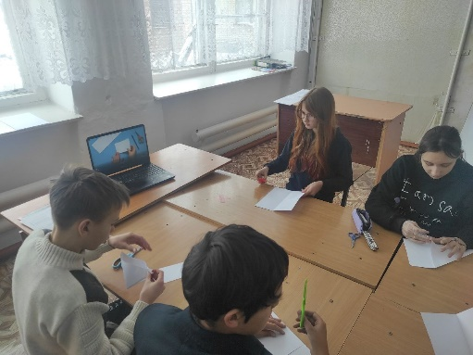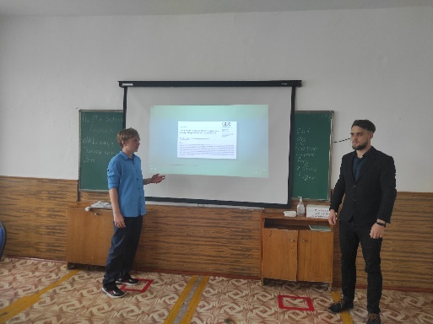

В школе утвержден план воспитательной работы по формированию антикоррупционной культуры в школьной среде на 2022-2023 учебный год, согласно которому в школе проводятся мероприятия классными руководителями, членами добровольного клуба «Адал Ұрпақ». Составлен план работы добровольного клуба «Адал Ұрпақ» на 2022-2023 учебный год, в соответствии с которым проводятся мероприятия по формированию антикоррупционной культуры. Классными руководителями с участием членов добровольного клуба «Адал Ұрпақ» проведены классные часы в 8-9 классах на тему: «Вместе против коррупции». В январе 2023 года среди учащихся 5-11 классов проведен конкурс видеороликов на тему добропорядочности.
Необходимо отметить , что в рамках реализации Открытого соглашения по вопросам формирования антикоррупционной культуры в обществе проводится планомерная работа по антикоррупционному просвещению и взаимодействию с
общественностью, осуществляется деятельность , направленная на формирование уровня антикоррупционной культуры и «нулевой» терпимости к любым её проявлениям, повышения правовой грамотности, воспитания молодежи в духе патриотизма.
К минусам мы можем отнести то, что за текущий учебный год была не в должной мере развита антикоррупционное движения. Мы это можем аргументировать тем, что ученики, в силу своего незрелого возраста, тяжело воспринимаются права и законы принимаемые в гашем государстве. Для решения данной проблемы мы решили проводить тематические классные часы, которые будут способствовать развитию правовых знаний у учащихся.
Плюсом нашей работы является пропаганда антикоррупционного движения среди школьников путем конкурсов рисунков на соответствующую тематику и антикоррупционных квестов, в которых ученики могут в полной мере закрепить имеющиеся знания и узнать что-то новое.

Анализ проделанной работы
Школьного самоуправления за 2022-2023 учебный год.
ОШ №2 п. Алексеевка.

Органом ученического самоуправления является КГУ «ОШ №2 п.Алексеевка» Ученический совет школы, который действует на основании действующего законодательства, Устава школы и Положения о представительном органе ученического самоуправления – форма организации жизнедеятельности коллектива учащихся, обеспечивающая развитие их самостоятельности в принятии и реализации решения для достижения общественно значимых целей.
Целью деятельности ученического совета является демократизация жизни школы и вовлечение учащихся в управление образовательного учреждения
Задачами деятельности ученического совета являются:
представление интересов учащихся в процессе управлении школой;
поддержка и развитие инициатив учащихся;
Направления деятельности:
Учебная
Организационно-дисциплинарная
Спортивная,
Санитарно –гигиеническая, оздоровительная
Культурно-досуговая, творческая
Трудовая
Информационная

Члены школьного самоуправления на 2022-2023 учебный год:
- Каиртаева Ляззат, 9 класс.
- Кабкен Жанель, 11 класс
- Гайдай Кирилл, 10 класс.
- Окс Павел, 10 класс
- Гринцевич Владислав, 10 класс
- Кучеровская Ирина, 9 класс
- Мельхерт Денис, 8 класс
- Дорошенко Михаил, 8 класс
- Сейдалин Асанали, 10 класс
- Армия Фархат 9 класс
- Ескендеир Айым, 9 класс
- Басун Ангелина, 9 класс

В сентябре проведены мероприятия: Выборы школьного парламента, корректировка школьного парламента, планирование работы на учебный год.
Цели:
- Организация работы школьного самоуправления.
- Возложение ответственности за определенную сферу деятельности на каждого учащегося.
- Совместное планирование на весь учебный год.
По итогу выбраны выше перечисленные члены школьного самоуправления, утверждены какую роль должны играть в самоуправлении каждый участник, утвержден рабочий план самоуправления.

В октябре проведено:
- Заседание школьного самоуправления.
- Участие в организации Дня Учителя.
Цели:
- Планирование проведения Дня Учителя.
- Распределение работы во время проведения.

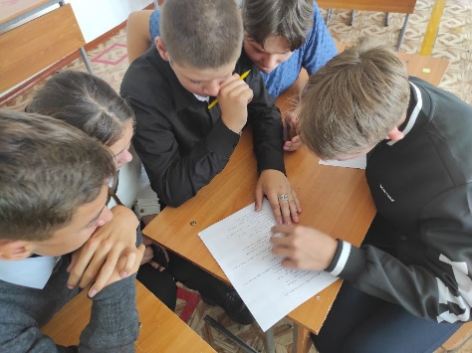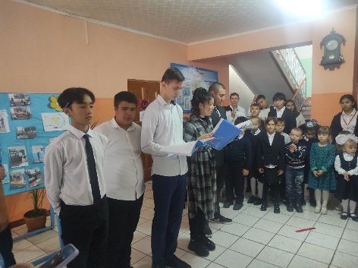

По итогу участники школьного самоуправления приняли активное участие в организации Дня учителя. Все было проведено, соответствуя плану, организованному на заседании школьного самоуправления.

В ноябре по планам школьного самоуправления стояли следующие мероприятия:
- Выход тимуровского движения.
- Акция за ЗОЖ
Цель:
- Оказание помощи пожилым и ветеранам.
- Воспитательная деятельность с целью проявления уважительного отношения к людям пожилого возраста.
- Продвижение спортивного образа жизни среди учащихся.
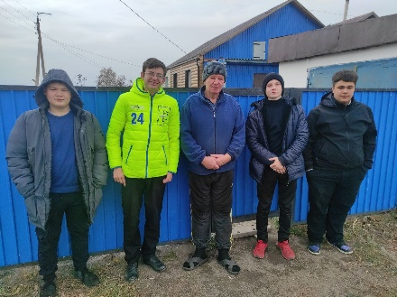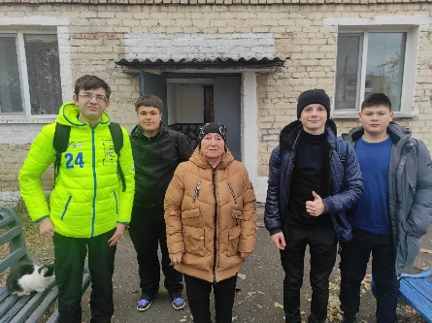

В итоге члены самоуправления приняли активное участие в выходе тимуровского движения и в акции, посвященной ЗОЖ. Также все учащиеся проявили искренний интерес к проводимым мероприятиям.

С декабря по января члены организации приняли активное участие в следующих мероприятих:
- Линейка, посвященная Дню Первого Президента.
- День Святого Валентина.
- Инструктаж по технике безопасности среди учащихся в зимний период.
Цель:
- Участие в организации линейки с направлением патриотической деятельности.
- Планирование и организация Дня Святого Валентина.
- Ознакомление учащихся с правилами поведения и передвижения в зимний период.
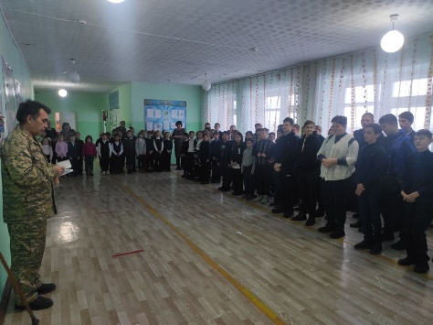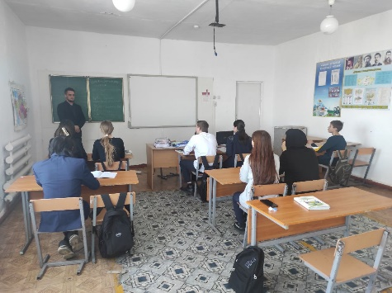

По итогу все мероприятия были проведены согласно плану школьного самоуправления. Все участники приняли активное участие, организованный подход и заинтересованность.

В марте 2023 года был проведен концерт, посвященный Международному женскому дню, а также конкурс поздравлений.
Цель:
- Воспитание активного подхода в организации мероприятий.
- Организация проведения конкурса.

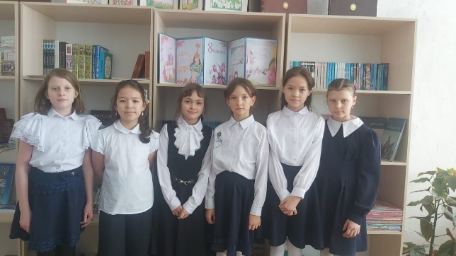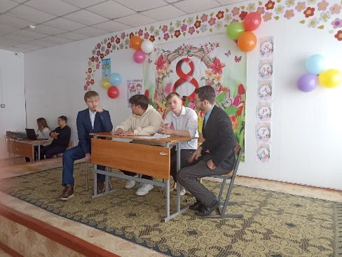

По итогу учащиеся активно участвовали в проведении праздника при поддержке школьного самоуправления. На концерте принимали участие с 1 по 11 класс. Приглашенные праздник оставили положительные отзывы в сторону организации праздника.

В апреле участники школьного самоуправления поучаствовали в прведении классных часов, посвященных ПДД.
Цель: Продвижение правильного поведения в процессе дорожного движения.
В итоге все классные часы были проведены при поддержке классных руководителей и участников самоуправления согласно плану.

В мае были проведены следующие мероприятия:
- Концерт, посвященный Дню Победы.
- Проведение заключительной линейки.
Цель:
- Патриотическое воспитание, продвижение уважительного отношения к историческим события ВОВ.
- Проведение заключительной линейки в конце учебного года с целью подведения итогов.
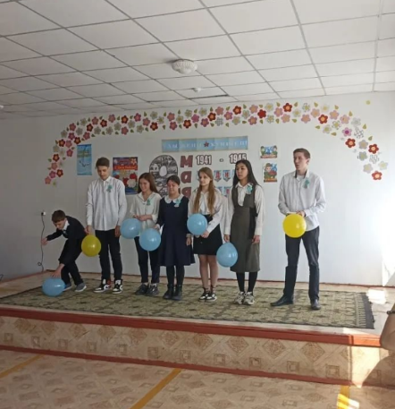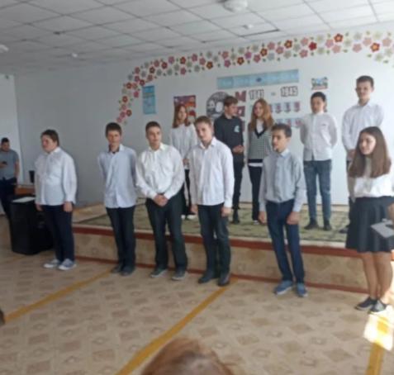

Из всего вышеперечисленного следует сделать вывод, что работа по запланированному плану ученического самоуправления была выполнена успешна. Были выявлены недочеты, которые обнаружились при выполнении данной работы в течении года и на основе этого, был составлен план на следующий год для эффективной работы с учащимися.
К минусам мы можем перечислить то, что не все идеи ребят получилось своевнеменно воплотить. Для решения данной проблемы мы разработали план на следующий учебный год с учетом предложений и просьб учеников. Также к минусам мы отнесем то, что нужно как можно активнее развивать самостоятельность учеников в принятии насущных вопросов школы. Для выполнения данной задачи мы посчитали что нужно дать ребятам больше прав для принятия решений.
Из плюсов можно выделить то, что в этом учебном году многие педагоги школы поддерживают инициативу ребят. В этом учебном году каждый ученик добросовестно принимал участие в субботниках. На основе небольшого анализа был составлен план на новый учебный год.

Анализ о проделанной работе
Дебатного клуба «Ұшқыр ой алаңы»
За 2022-2023 учебный год.
ОШ №2 п. Алексеевка

В рамках реализация общенационального культурно-образовательного проекта Дебатное движение школьников, которое позволит сформировать у обучающихся навык работы в команде, научит проявлять уважительное отношение к противоположному мнению, активно отстаивать собственные взгляды и суждения, на базе КГУ «КГУ ОШ №2.п Алексеевка» с 1.09.2021 года действует дебатный клуб « Ұшқыр ой алаңы» .Для обучения мастерству аргументированного спора приглашаются учащиеся 9 – 11 классов. В список дебатного клуба входят 8 человек. с целью научить дебатёров сравнивать аргументы и находить в них слабые места. Работа строилась в форме упражнений по критическому мышлению. Учащиеся работали с текстами статей, в которых содержались аргументы как в пользу, так и против некоторого тезиса, и необходимо было сравнить эти аргументы и оценить их убедительность.
На 2022-2023 учебный год установлен следующий список участников дебатного клуба:
- Дорошенко Михаил
- Сасина Александра
- Токарев Константин
- Баймолдин Арман
- Чебан Максим
- Армия Фархат
- Кубрак Евгений
- Кусаин Мансур
- Ескендир Айым
- Каиртаева Ляззат
- Кучеровская Ирина
- Чиняков Артем
- Красноштанов Александр
- Басун Ангелина
- Гринцевич Владислав
- Трайбер Андрей
- Окс Павел
- Гайдай Кирилл
- Сейдалин Асанали
- Кабкен Жанель

В период с сентября по май 2022 года было проведено 19 на занятий, были рассмотрены темы:
- Введение в дебатное движение
- ЭП считает, что кино лучше сериалов.
- ЭП считает, что многоязычие улучшит образование.
- ЭП считает, что жизнь без социальных сетей улучшит быт
- Снижение учебной нагрузки на учеников
- Лучший путь к независимости
- ЭП считает, что домашнее обучение лучше, чем школьное.
- Подведение итогов дебатного движения за первое полугодие.
- Гендерные стереотипы.
- ЭП считает, что нужно раз в месяц устраивать школьникам день самоуправления.
- ЭП считает, что реклама заслуживает доверия.
- ЭП считает, что нужно отменять домашнее задание.
- ЭП считает, что лучше быть последователем, чем лидером.
- ЭП считает, что увеличение выходных способствует улучшению успеваемости
- Вегетарианство для защиты животных
- ЭП считает, что чтение отечественной литературы развивает патриотизм.
- Патриотизм и толерантность: как они соотносятся.
- Ученики должны учить профильные предметы для поступления в ВУЗ
- Подведение итогов за весь 2022-2023 учебный год.

Также участники дебатного клуба « Ұшқыр ой алаңы» приняли активное участие в районном этапе дебатного турнира.

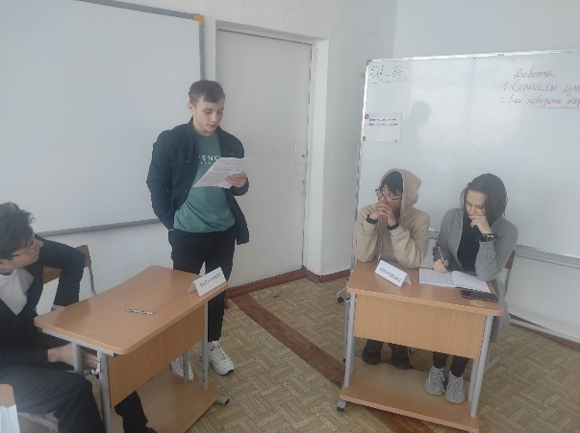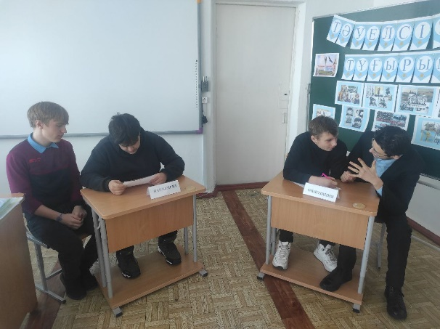
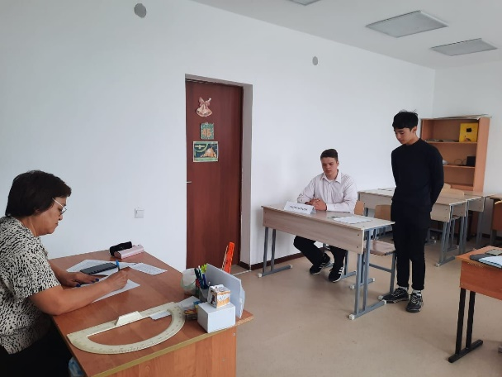
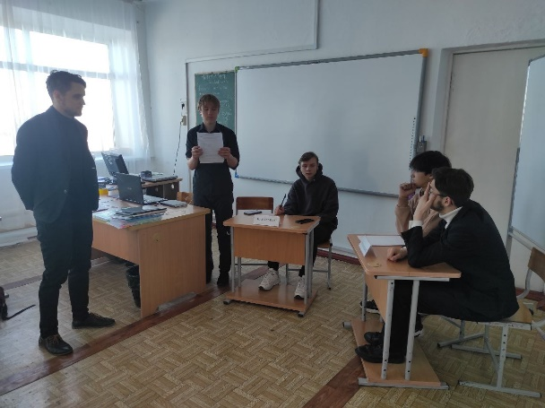

В целом работа дебатного клуба была выполнена. Поставленные цели и задачи были достигнуты.
Одной из главных проблем в достижении целей дебатного клуба является чрезвычайно большое количество источников и относительно небольшой резерв урочного времени для создания оптимальных условий исторического познания.
Плюсы дебатного клуба - это добровольное объединение лицеистов с 8 по 11 класс, которые имеют познавательные потребности и интересы в области общественных наук, хотят и готовы овладеть ораторским искусством, направленные на активную жизненную и гражданскую позицию. Основные формы деятельности клуба – тренинги, диалоги, дискуссии, диспуты.

Цели и задачи на 2023-2024 учебный год
Цель – формирование учебной, гражданской и коммуникативной компетентностей лицеистов.
Задачи:
- дальнейшее развитие познавательных и эмоционально-волевых психических процессов лицеистов с помощью развивающих упражнений и тренингов;
- развитие аналитического мышления, умения критически оценивать информацию, сравнивать, систематизировать и обобщать;
- развитие мотивации активной гражданской позиции;
- формирование политической и правовой культуры, умения аргументированно отстаивать свою точку зрения;
- воспитание достоинства, ответственности, толерантности, культуры речи и общения.

Подготовил старший вожатый: Петренко А.Н.

